ARM别名CACHE造成文件写入读出内容不一致案例
（仅供内部使用）

版 本 号： |  | V0.1
等 级： |  | ■** □** **
编 制： | 赵毅
审 核：

修订记录

日期 | 版本号 | 描述 | 作者
2009-03-23 | 0.1 | 初稿完成 | 赵毅

目录
1 案例描述 5
2 案例分析 5
3 案例结果 7
4 案例总结 8

关键词：
ARM, x86, O_DIRECT, 磁盘, 内核, 驱动, cache, VIVT, PIPT, VIPT, 虚拟别名, 别名cache, DMA, PIO, clean, invalidate, get_user_pages, mmap
摘要：
本文描述了一例由于ARM别名CACHE维护不当造成的文件写入读出内容不一致的问题

案例描述
- NVR产品组报如下BUG
  - 在KDM2820上(采用ARM平台,Montavista 2.6.10内核)
  - 用O_DIRECT选项打开块设备
  - 进行磁盘读写
  - 有时出现读出内容与写入内容不一致的现象(导致录像库校验和验证失败等问题)
  - 在PC机上不存在该问题(采用x86平台,RHEL 2.6.9-42内核)

案例分析
- 定位问题
  - 验证是否是业务自身逻辑BUG: 业务组编写了纯磁盘读写的最小测试例,问题依旧. 说明不是业务的BUG
  - 验证是否是O_DIRECT BUG: 不采用O_DIRECT选项,或采用O_SYNC选项都无此问题. 说明问题存在于O_DIRECT实现路径上
  - 根据PC机和KDM2820平台的区别进一步在O_DIRECT路径上进行隔离定位. 两个平台的主要区别在于内核,驱动. 采用如下隔离定位方案
    - 验证是否是2.6.10内核BUG: 将PC机内核升级至2.6.10,在PC机上测试. 不存在该问题. 说明不是2.6.10内核的BUG
    - 验证是否是Montavista内核patch的BUG: 在前端设备(采用ARM平台, 2.6.10内核, 未合入Montavista内核patch)上测试, 存在该问题. 说明不是Montavista内核patch的BUG
    - 验证是否是特定驱动BUG: 采用USB,SD,IDE,NFS等存储设备测试,均存在该问题. 说明不是特定驱动的BUG
    - 排除了内核和驱动因素, 怀疑处理器差别造成了问题
      - 在网上查找"ARM O_DIRECT"相关内容.找到一例类似问题
      - 相关讨论表明是ARM别名cache造成了上述问题
      - 关闭KDM2820上的ARM DCACHE,问题消失,验证了上述分析
      - 问题原理见下文
- 分析问题(问题原理)
  - ARM926ejs CPU cache采用VIVT方案(相对于PIPT/VIPT方案)
    - VIVT全称: Virtually Indexed Virtually Tagged. 即以虚拟地址作为建立cache的索引, 以虚拟地址作为匹配cache的标签 (PIPT全称: Physically Indexed Physically Tagged. VIPT全称: Virtually Indexed Physically Tagged)
    - VIVT的优势在于cache查找,匹配速度快: CPU无需等待MMU/TLB完成虚拟地址到物理地址的转换就能定位,匹配cache项
    - VIVT的劣势(之一)在于会产生别名cache问题: 比如有两个虚拟地址Va, Vb都指向物理地址P1. 由于采用虚拟地址作为cache索引, ARM会为Va, Vb分别建立Ca, Cb两个cache项. Ca, Cb间的同步需要软件维护(参见下文"PIO类型的存储驱动"). 并且别名cache还会造成与DMA的同步问题(参见下文"以DMA类型的存储驱动为例")
    - Intel x86采用PIPT或VIPT方案: PIPT方案不存在别名cache问题(因为采用物理地址作为cache索引,只会为P1建立一个cache项C1). Intel x86的 VIPT方案能通过硬件自动识别并防止生成别名cache(因为采用物理地址作为cache标签,处理器能通过该标签识别到所有别名cache). 注: 上述Intel x86 cache策略来自非官方描述. 处理器手册中没有详细说明
  - O_DIRECT是相对于Buffered IO的一种存储设备读写方式
    - 其特点是跳过内核IO缓存直接对存储设备进行读写操作
    - 并且采用零拷贝方式在内核态直接访问用户buffer进行读写传输
    - 从而降低了IO操作的CPU占用率
  - 但O_DIRECT在内核态访问用户buffer时采用的内核虚拟地址Vk, 与用户buffer的用户虚拟地址Vu互为别名, 触发了别名cache问题
    - 以DMA类型的存储驱动为例,别名cache造成文件写入读出内容不一致的过程如下
      - 原理图
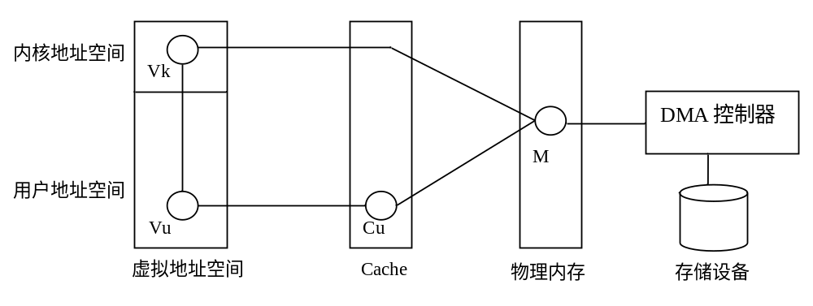
      - 别名cache引起的文件写入问题
        - 程序声明writebuf: 对应Vu
        - 程序初始化writebuf: 对应Cu
        - 程序调用write(writebuf),内核建立到Vu对应物理页M的内核虚拟地址: 对应Vk
        - 内核基于Vk发起DMA写出传输,传输前内核会刷(clean. x86上称为writeback)Vk对应的cache, 以便DMA控制器从内存M中取出最新写入数据
        - 但实际最新写入数据存在于别名cache Cu中, 并未被刷出. 因此造成DMA控制器从M中获得的不是最新写入数据,而是老的写入数据
      - 别名cache引起的文件读出问题
        - 程序声明readbuf: 对应Vu
        - 程序初始化readbuf: 对应Cu
        - 程序调用read(readbuf),内核建立到Vu对应物理页M的内核虚拟地址: 对应Vk
        - 内核基于Vk发起DMA读出传输, 传输前内核会扔(invalidate)Vk对应的cache,以便CPU从内存M中取出最新读出数据
        - 但实际readbuf的cache存在于别名cache Cu中, 并未被扔掉.因此造成CPU不是去M中获取最新的读出数据,而是从Cu中获取readbuf的初始化值
    - PIO类型的存储驱动的别名cache问题则更复杂.但原理相同.不详细展开

案例结果
- 解决问题
  - 解决别名cache的方法(之一)是不允许产生别名cache. 即: 在对一个可能存在虚拟别名的地址做读写操作前(会生成该虚拟地址的cache),先刷出并扔掉(clean and invalidate. x86上称为flush)所有的别名cache
  - 具体到O_DIRECT问题, 即在建立Vk后,刷出并扔掉Cu. 即: 在dio_refill_pages中,调用完get_user_pages获得Vk后,调用flush_cache_page刷出并扔掉Cu
  - 做上述更改后原问题消失
- 关联分析
  - 当前公司采用的所有ARM平台均有可能产生别名cache问题
    - TI Soc: ARM926ejs, VIVT方案
    - JADE Soc: ARM926ej, VIVT方案
    - Micrel Soc: ARM922t, VIVT方案
    - GrainMedia Soc: ARM940t, VIPT方案 (不同于Intel x86 VIPT方案, 该ARM无法通过硬件自动识别并防止生成别名cache)
  - 2.6.10内核中有许多模块调用了get_user_pages,但没有刷出并扔掉别名cache(虽然当前仅O_DIRECT模块暴露出了问题). 所以更彻底的解决方案是把刷出并扔掉别名cache的工作移到get_user_pages中做
  - Mmap操作也会生成虚拟别名,相关驱动或内核处理处理不当会产生别名cache问题

案例总结
- ARM平台存在别名cache问题
  - 在对一个可能存在虚拟别名的地址做读写操作前,要先刷出并扔掉所有的别名cache
    - 如: 调用get_user_pages后调用flush_cache_page刷出并扔掉别名cache

